Vieira Brandão e a expansão da literatura musical brasileira para o violoncelo: brasilidade e coerência estrutural

MODALIDADE: COMUNICAÇÃO

SUBÁREA: PERFORMANCE MUSICAL

Isabelle Sousa Azevedo
UFPB – isabellesousaazevedo@gmail.com

Resumo. Esse estudo é um recorte da pesquisa de mestrado em andamento, que versa sobre a Sonata para violoncelo e piano de José Vieira Brandão, a partir de uma abordagem analítico-interpretativa, de forma que auxilie o intérprete nas decisões de performance da obra. A partir da contextualização do compositor no cenário musical brasileiro do Séc. XX, pretende-se estabelecer suas características estilísticas, através de um levantamento analítico e bibliográfico sobre sua atuação enquanto compositor, educador musical e intérprete com base nos trabalhos de Rodrigues (2017), Borges (2004) e Corrêa (2007). A pesquisa visa deixar uma contribuição significativa para a expansão da literatura do repertório musical brasileiro para violoncelo.

Palavras-chave. José Vieira Brandão; Sonata para violoncelo e piano; Análise para performance; Música brasileira.

Vieira Brandão and the Expansion of Brazilian Musical Literature for the Cello: Brazilianness and Structural Coherence

Abstract. This study is an excerpt from an ongoing master's research, which deals with José Vieira Brandão's Sonata for cello and piano, from an analytical-interpretative approach, intended to provide support for musical interpretative decisions. Through the contextualization of the composer’s life and work in the 20th century Brazilian musical scenery, it is intended to point out his stylistic characteristics. Furthermore, through an analytical and bibliographical survey on his work as a composer, music educator and performer based on the work of Rodrigues (2017), Borges (2004) and Corrêa (2007), the research aims to bring a contribution to the expansion of the Brazilian musical repertoire within the cello literature.

Keywords. José Vieira Brandão; Sonata for Cello and Piano; Analysis for Performance; Brazilian Music.

1. Introdução
Este trabalho apresenta um recorte de pesquisa de mestrado em andamento, que tem como objetivo central investigar, estudar e compreender a escrita de José Vieira Brandão (1911-2002) na Sonata para violoncelo e piano, de forma a auxiliar o intérprete em sua reflexão e abordagem interpretativa. Para isso, se faz necessário compreender sua escrita com base na contextualização da vida e obra do compositor a partir de registros históricos, a fim de estabelecer suas principais características composicionais, além de identificar aspectos técnicos e interpretativos a partir de uma análise sob a ótica da performance.
A Sonata para violoncelo e piano de José Vieira Brandão foi composta no ano de 1955 e é estruturada em quatro movimentos Allegro Moderato, Andante Allegreto Scherzando, Molto Moderato, Allegro. Conseguimos identificar duas gravações dessa obra, a primeira é encontrada no LP “Documentos da Música Brasileira”, vol. 10, lançado pela Funarte, no ano de 1979, pelo violoncelista Iberê Gomes Grosso e tendo o próprio compositor ao piano. A segunda gravação é encontrada no CD “Presença de Villa-Lobos na Música Brasileira para Violoncelo e Piano”, vol. 2, da gravadora Direto, no ano de 2013, pelo violoncelista Hugo Pilger e a pianista Lucia Barrenechea.
Por sua convivência próxima a Villa-Lobos, podemos afirmar que este exerceu influência direta no processo do amadurecimento composicional de Vieira Brandão. Até então, no âmbito da literatura musical brasileira, tínhamos poucas Sonatas para esta formação instrumental escritas por compositores brasileiros. É possível, portanto, que a própria escolha de se escrever para violoncelo e piano tenha se dado através da influência de Villa-Lobos, além de sua amizade com Iberê Gomes Grosso. Desta forma, é possível reconhecer, em alguns momentos, características que recordam aspectos da escrita villalobiana. Rodrigues afirma que:
Brandão compôs grande parte de suas obras [...] em meio a uma intensa atividade como pianista em turnês pelo Brasil e Estados Unidos. Estas atividades permitiram que Brandão tivesse um largo contato com composições e que fosse influenciado pela estética nacionalista “criada” por Villa-Lobos (RODRIGUES, 2017, p. 24).

Vale ressaltar que em pesquisa realizada na literatura existente, não encontramos referências bibliográficas acerca dessa Sonata ou da escrita de Vieira Brandão para violoncelo e piano. Existem referências voltadas para a atuação de Brandão como educador, pois teve importante participação na área do canto orfeônico, sendo professor de instituições relevantes como Escola de Música da UFRJ (Universidade Federal do Rio de Janeiro), do Conservatório Brasileiro de Música e do MEC (Ministério da Educação e Cultura), recebendo muitos prêmios, títulos e homenagens (BORGES, 2004). Também existem dados relativamente fartos sobre sua vida como pianista, uma vez que construiu uma carreira como solista, tendo sido responsável pela estreia de diversas obras de Villa-Lobos.
Algumas das características que iremos apresentar sobre essa obra são percepções analíticas, baseadas na literatura já existente sobre o compositor, que serviram de ponto de partida para maior aprofundamento sobre a vida de Vieira Brandão e seu processo composicional na escrita para violoncelo e piano. Utilizaremos também, um texto datilografado pelo próprio compositor, encontrado em seu acervo pessoal, apresentado breves comentários acerca da Sonata.

2. Perfil de Vieira Brandão enquanto compositor
Dados históricos atestam que Vieira Brandão teve importante participação no cenário da música brasileira como pianista, regente, professor e compositor. Neste sentido, sua atuação é objeto de estudo de musicólogos brasileiros como Vasco Mariz e José Maria Neves. Como educador musical obteve destaque na área do canto orfeônico, desenvolvendo projetos ao lado de Villa-Lobos, de quem foi um dos intérpretes preferidos, uma vez que foi escolhido pelo próprio para a estreia de grande parte de suas obras para piano, a exemplo das Bachianas Brasileiras n° 3 e o Choro n° 11.
Mineiro de Cambuquira (MG), mudou-se com sua família, aos 7 anos de idade, para o Rio de Janeiro (RJ) onde obteve toda a sua formação acadêmica, quando em 1929 se formou no então INM (Instituto Nacional de Música), hoje conhecida como a Escola de Música da Universidade Federal do Rio de Janeiro (RJ). Brandão também desempenhou um papel relevante na área do canto orfeônico no país. Em 1933, finalizou o curso de Música e Canto Orfeônico no Conservatório Nacional de Canto Orfeônico – hoje, escola de música da UNIRIO (Universidade do Rio de Janeiro) – e tornou-se técnico de educação do Ministério de Educação e Cultura, sendo nomeado para o cargo de professor efetivo de canto orfeônico nas escolas do Rio de Janeiro. No ano seguinte fundou o “Madrigal Vox” com o qual se destacou em sua atuação como regente por 10 anos, dedicando-se também a outros corais no Conservatório Brasileiro de Música. Foi bolsista da University of Southern California em Los Angeles – EUA – onde estudou o sistema de educação musical das escolas norte-americanas e atuou como regente do coral universitário “Madrigal Singers”. Ademais, representou o Brasil na Bienal de Educadores Musicais em Cleveland, EUA onde “atuou como conferencista, pianista e regente de coros”. (BRANDÃO, [s.d], p. 2, apud MONTI, 2016, p. 202).
Vieira Brandão fez sua estreia como compositor no ano de 1939 em colaboração com a cantora Jucira de Albuquerque Lima, apresentando uma serie de canções de sua autoria. A partir da recepção positiva do público, (Mariz, 1970) Brandão passou a explorar mais sua atuação nesta vertente. Desta forma, Vasco Mariz divide o período composicional de Brandão em duas fases:
O primeiro até 1947, [onde] esforçou-se para encontrar a sua linguagem. [O segundo período] Em 1948, de regresso dos Estados Unidos, [onde] dedicou-se ao estudo e à composição. Prosseguiu na série das canções e tomou alento para trabalhos de maior fôlego, dentre eles [...] uma surpreendente Sonata para cello e piano (MARIZ, 2005, p. 280).

Neves (2001) complementa dizendo que apesar da produção de Brandão como compositor ter sido relativamente curta, apresenta relevância para o panorama da música brasileira do século XX, utilizando-se de técnicas derivadas do neoclassicismo com um caráter brasileiro.
Sua atuação como compositor se intensifica gradativamente. Em 1951, Brandão teve seu primeiro quarteto de cordas estreado pelo Quarteto Haydn da cidade de São Paulo e no ano seguinte, um concerto realizado pela Academia Brasileira de Música, onde foram executadas apenas obras de sua autoria. Mariz (1970) destaca algumas das composições de Vieira Brandão, como por exemplo, os três Estudos (1951): Modinha, Chorinho e Macumba para piano solo, além da Tocatta (1957) “que lembra ambientes de Villa-Lobos, a quem, aliás, é dedicada” (MARIZ, 1970, p. 61). Brandão também compôs uma opera intitulada Máscaras iniciada em 1956 e finalizada em meados de 1970, baseada no poema de mesmo nome, de Menotti del Picchia. Entre outras de suas composições, vale ressaltar a sua obra para canto Adivinhação e Prequeté (1938-39) e as Quatro Canções em La menor (1948).

3. Relação entre Villa-Lobos e Vieira Brandão
Em 1932, Vieira Brandão passou a integrar o “Orfeão Federal dos Professores”, um coral formado por aproximadamente 250 professores atuantes no magistério público do Distrito Federal (Rio de Janeiro) onde a presença era obrigatória, uma vez que a participação fazia parte da carga horária docente. Esse coral era regido por Villa-Lobos e foi, provavelmente, o que possibilitou a aproximação entre os dois (BORGES, 2004).
No acervo do Museu Villa-Lobos é possível encontrar referências a Vieira Brandão como “intérprete, colaborador e amigo pessoal de Villa-Lobos”, demostrando que a aproximação entre os dois foi significante e gerou alguns feitos. Como solista, Brandão foi responsável pela primeira audição de obras importantes de Villa-Lobos, como o Choro n° 11 à frente da Orquestra do Theatro Municipal, em 1942, e das Bachianas Brasileiras n° 3, onde o próprio Villa-Lobos regeu a Orquestra da CBS, nos EUA em 1947. Além disso, fez a primeira audição das obras, As Três Marias, Valsa da Dor e vários números do Guia Prático. Ainda em 1947, Brandão acompanhou Villa-Lobos em viagem aos EUA, a fim de auxiliá-lo na preparação da ópera Madalena, que seria estreada na Broadway (BECK, 1998).
Outro fato que ficou marcado na história, ocorreu em 1930, quando Villa-Lobos, convidado pelo então presidente Getúlio Vargas, inicia o processo de implementação do novo Plano de Educação, onde o ensino do canto orfeônico passou a ser adotado nas escolas de segundo grau e tinha como um dos objetivos “ensinar a população [a] ouvir a moderna música brasileira” (SILVA, [s.d], p. 2). Nessa mesma época, José Vieira Brandão recebeu um convite de Marguerite Long, para uma bolsa de estudos em Paris. Ao tomar conhecimento, Villa-Lobos pediu que Brandão deixasse essa viagem para uma outra oportunidade, pois naquele momento precisava de sua colaboração junto ao projeto educacional (SANTOS, 2003, p. 25, apud RODRIGUES, 2017, p. 24) onde mais tarde Vieira Brandão acabou se tornando o principal responsável pelo programa. Brandão foi ainda membro fundador da Academia Brasileira de Música, onde Villa-Lobos o indicou para a cadeira de n° 36, que tem Barroso Neto como patrono.
Como podemos verificar, Vieira Brandão desenvolveu intensa atividade ao lado de Villa-Lobos, seja como intérprete ou educador musical, ao mesmo tempo em que expandia suas composições. Por essa convivência próxima, é possível afirmar que o seu lado composicional acabou sendo influenciado pela estética nacionalista desenvolvida por Villa-Lobos, ainda que sem abdicar de sua própria personalidade quanto ao fazer musical.

4. Reflexões analíticas sobre a Sonata
Nosso contato inicial com a obra se deu através do LP “Documentos da Música Brasileira” realizada pelo próprio compositor ao piano e o violoncelista Iberê Gomes Grosso ao violoncelo, uma vez que expõe as ideias interpretativas do compositor sobre sua própria obra. Em pesquisa preliminar, não foi encontrado nenhuma referência à edição da partitura disponível na internet ou acervos, sendo apenas possível o contato com as partes através do manuscrito deixado pelo copista Carlos Gaspar, que fazia parte do grupo de copistas selecionados por Villa-Lobos (AMORIM, 2019). Ao mesmo tempo, também foi possível identificar no acervo pessoal de Vieira Brandão, organizado pelo seu filho, Marcio Brandão, um breve texto datilografado, onde o próprio compositor realiza alguns comentários acerca da obra em questão, que utilizaremos de embasamento para nossa análise, a partir dos aspectos elencados pelo autor.
Desta forma, em seu texto, Brandão expressa que “o primeiro tema em Ré menor é cíclico, exposto pelo violoncelo” (BRANDÃO, [s.d.]). Na imagem a seguir (Figura 1), excerto do início do primeiro movimento, apresenta destaque para o tema cíclico que é constituído de um trecho melódico que se apresenta em duas oitavas distintas em movimento descendente. Em sua fala sobre o primeiro movimento, podemos inferir que Brandão considera este como o tema principal, com um material rítmico e melódico que será reutilizado durante todo o movimento. Além disso, observamos que o compositor faz referência a este material temático em todos os outros movimentos da Sonata, seja de maneira mais clara ou apenas na reminiscência ou referência a este material, o que a caracteriza como forma cíclica.

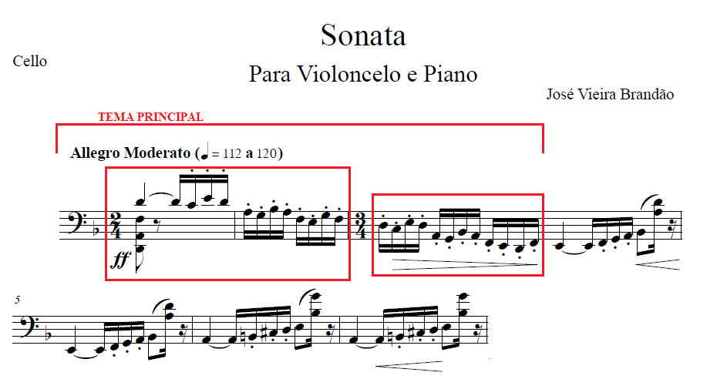
Figura 1. JVB - Início do primeiro movimento
Segundo o dicionário Oxford de Música, forma cíclica é uma “estrutura formal de uma composição onde o tema musical é ouvido, algumas vezes de forma variada, em mais de um movimento” (KENNEDY, 1994, tradução nossa). Essa forma composicional era comum no início da história das sonatas, mas o princípio da sonata cíclica acabou não sendo tão desenvolvido até chegada de Beethoven e outros compositores do período romântico (GREEN, 1980).
De acordo com Green (1980), J. Brahms em sua Sonata para violino e piano n°1, fez uso do tema de abertura do segundo movimento executado pelo piano (Figura 2) e reapresentou este mesmo tema, no terceiro movimento, pelo violino (Figura 3).

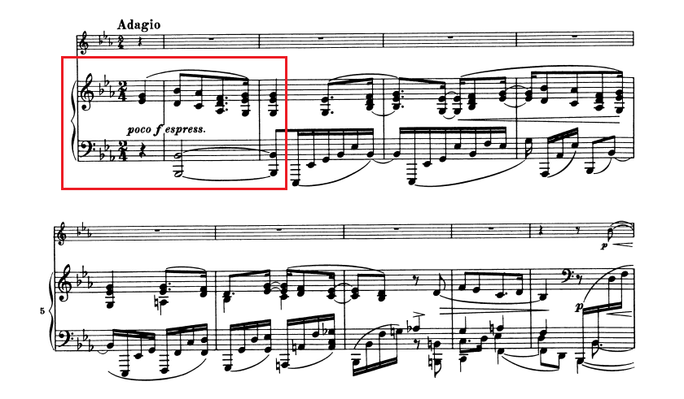
Figura 2. J. Brahms - Abertura do segundo movimento – Adagio

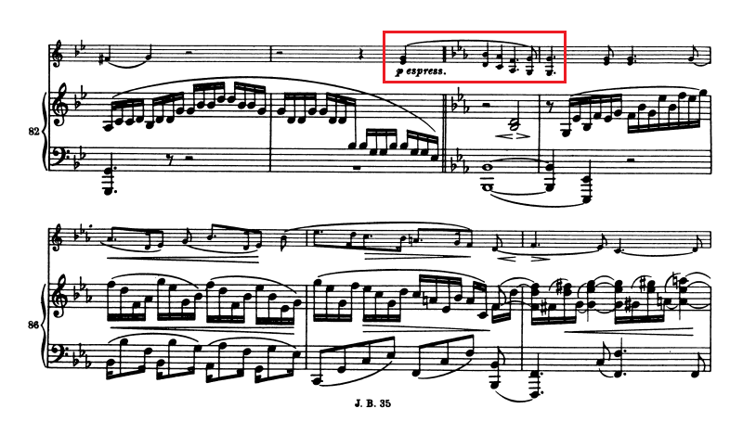
Figura 3. J. Brahms - Trecho do terceiro movimento - Allegro molto moderato

Na análise elaborada por Brandão, no segundo movimento ele aponta que “segue-se um comentário ao tema cíclico do I movimento, confiado ao piano” onde podemos perceber a presença do tema principal na voz do piano, porém transposto para um intervalo de segundas maiores e menores ascendentes (Figura 4). Já no terceiro movimento, o compositor diz que “largos acordes arpejados pelo violoncelo trazem uma reminiscência do tema cíclico do I movimento”, onde podemos perceber na voz superior dos acordes do violoncelo, nos compassos 16 – 17, melodia extraída das semicolcheias iniciais do tema principal (Figura 5). E finaliza ao comentar que no quarto movimento “as estrofes contrastantes com o estribilho, se intercalam criando uma atmosfera sempre diversificada, terminando o Rondo com o tema cíclico do I movimento, ouvido em uníssono pelo violoncelo e piano”. De fato, ao observarmos o trecho que se inicia na última colcheia do comp. 190 e segue até o comp. 193, encontra-se a mesma melodia formada pelas semicolcheias iniciais do tema principal, transposta em um intervalo de segundas maiores e menores ascendentes (Figura 6).

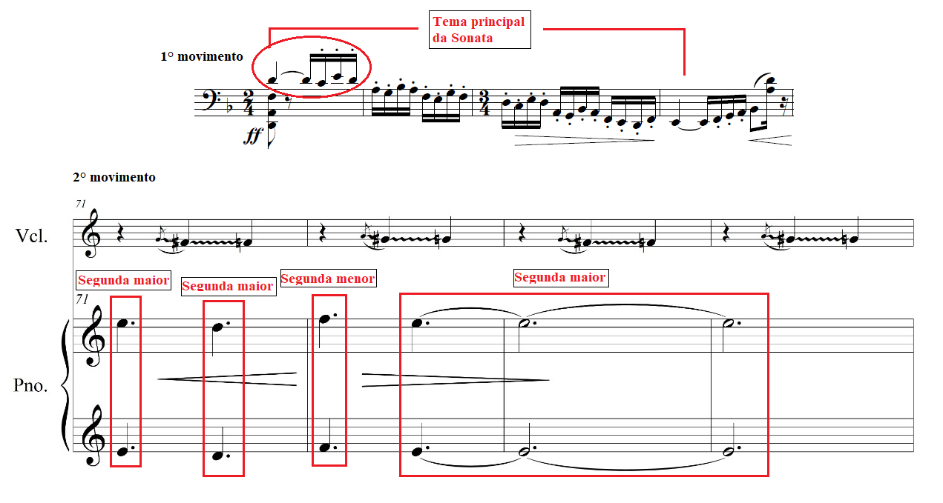
Figura 4. JVB - Presença do tema principal no segundo movimento

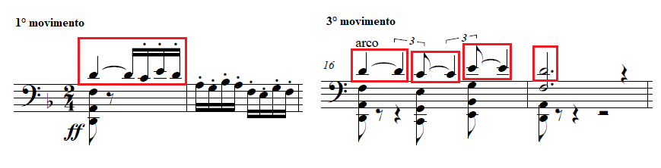
Figura 5. JVB - Presença do tema principal no terceiro movimento

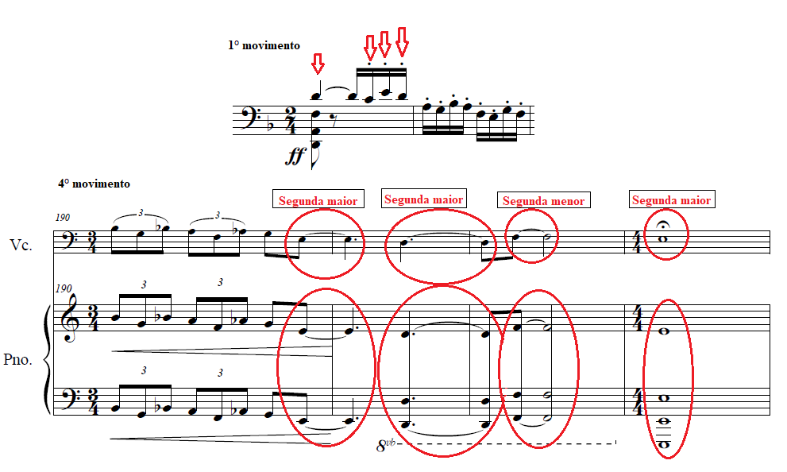
Figura 61. JVB - Presença do tema principal no quarto movimento

Vieira Brandão utilizou o tema principal de formas variadas ao longo da obra, o que pode ser caracterizado como transformação temática que, segundo o The New Harvard Dictionary of Music, significa “a alteração de temas, com o objetivo de mudar seu caráter, mantendo sua identidade essencial” (RANDEL, 1990, p. 866, tradução nossa). Desde o período clássico, esse método composicional passou a ser um dos métodos básicos de se desenvolver ideias musicais (CORRÊA, 2007, p. 6), podendo ser observado em compositores como L. van Beethoven e R. Schumann. Villa-Lobos também está entres os compositores que se utilizaram desse recurso composicional em seus Cinco Prelúdios para violão utilizando-se de temas primários que sofrem transformações ao longo das peças que compõe este ciclo (Figura 7) (PIEDADE; MARTINS JR, 2008).
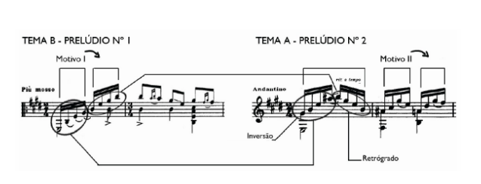
Figura 7. Exemplo de transformação temática na obra de Villa-Lobos.
Fonte: (PIEDADE; MARTINS JR, 2008, p. 10)

É importante observamos que, segundo Reti (1978), quando as transformações temáticas surgem no período clássico, elas já não eram algo completamente novo, uma vez que no âmbito da técnica contrapontística da Renascença e do Barroco já se utilizavam de procedimentos como a inversão e aumentação. Porém, vale salientar que esses mecanismos eram utilizados como técnica pura para a elaboração dos contrapontos, enquanto a técnica de transformação temática adaptou esses procedimentos composicionais, aplicando-os de forma mais livre e flexível no final do século XIX (RETI, 1978, p. 8).
Um outro momento em que Brandão se utiliza desse processo composicional, está no tema inicial do quarto movimento, onde o autor emprega o material melódico do tema principal e aplica uma transposição de segunda ascendente e uma aumentação ritmica, seguindo-se de um novo material melódico que apresenta movimento descendente semelhante ao tema principal, assim como a nota que o finaliza (Figura 8). Notamos então a flexibilidade característica da transformação temática e a utilização de mais de um recurso composicional para gerar a variação do tema neste movimento. Segundo Reti, “estes recursos [...] raramente foram utilizados isoladamente no estilo temático, mas geralmente em combinação de dois, três ou mais” (RETI, 1978, p. 8), como bem exemplificado por Brandão que, neste caso, utilizou-se simultaneamente de recursos de aumentação e transposição.

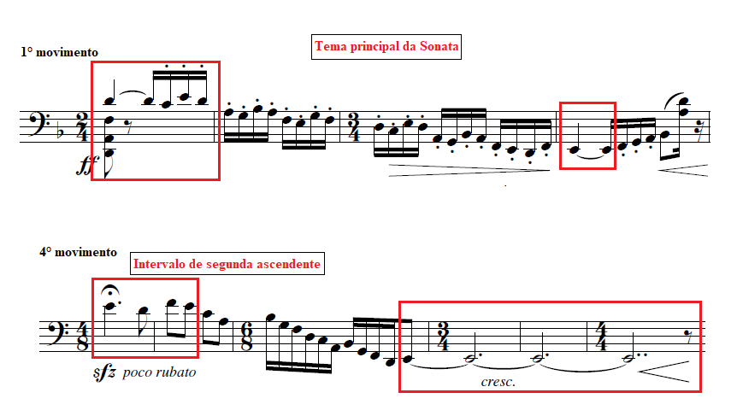
Figura 82. JVB - Transformação temática no quarto movimento

Acerca do primeiro movimento, Brandão continua seu comentário enfatizando que após a apresentação do tema principal da Sonata, segue-se “o segundo tema, de caráter seresteiro, ao qual sucedem-se comentários rítmicos extraídos do tema principal.” (BRANDÃO, [s.d.]) (Figura 9).
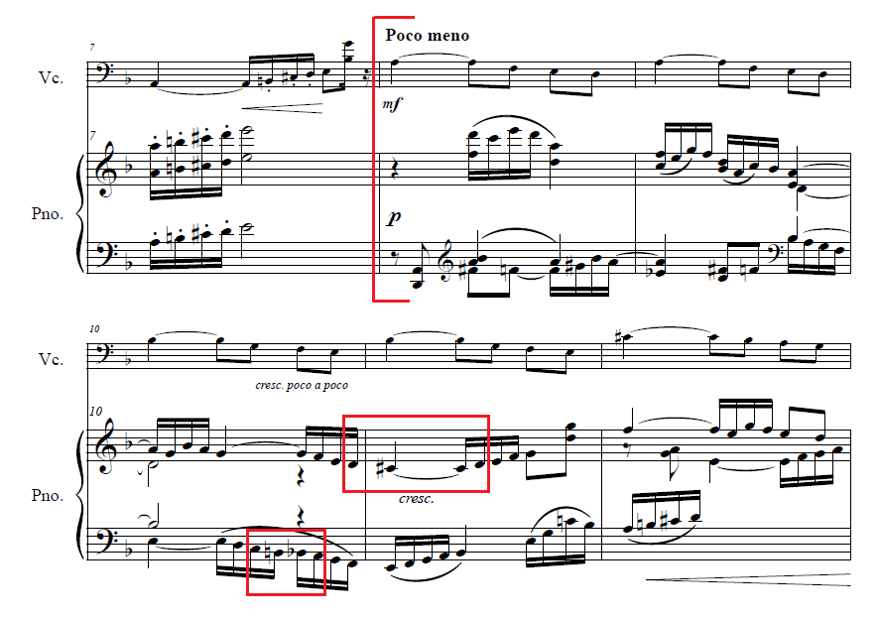
Figura 93. JVB - Trecho do primeiro movimento

Segundo José Maria Neves (1977), no final do século XIX, dois gêneros dominaram a música brasileira, foram eles a Seresta e o Choro. Na Seresta, a melodia principal é confiada à voz, enquanto o acompanhamento, de forma instrumental (Apud FARGELANDE e AVVAD, 2014). É possível perceber, que no trecho destacado por Brandão, o acompanhamento acontece no piano com um movimento contrapontístico que passa de uma mão para outra. Ainda em alguns trechos, nota-se a presença de cromatismo na linha do baixo do piano, o que caracteriza o caráter seresteiro indicado por Brandão, uma vez que é um “movimento comumente executado por chorões e seresteiros nos acompanhamentos de violão” (Figura 9) (THOMPSON e BARROS, 2012).
Também em 1955, mesmo ano de composição da Sonata, Vieira Brandão compôs seu Estudo n° 3 para piano solo. Em 1994, Brandão escreveu de próprio punho, na partitura, indicações de como determinados trechos do Estudo deveriam ser executados (RODRIGUES, 2012). Neste caso, há uma indicação interpretativa “cantábile e seresteiramente” onde Brandão escreveu por extenso que “Seresteiramente é o termo que utilizo para caracterizar o maneirismo da interpretação dos desenhos rítmicos nas canções e dansas populares brasileiras” (Apud RODRIGUES, 2012), nos mostrando que Brandão tinha conhecimento e domínio na escrita dos ritmos populares brasileiros e consciência da sonoridade que ele quis explorar em suas obras.
5. Conclusão
Através dessa breve contextualização, podemos perceber a importância de José Vieira Brandão em nosso meio musical e seu legado artístico, não só como compositor, mas como educador musical e intérprete. Ao mesmo tempo, também é possível perceber a influência exercida por Villa-Lobos em sua vida pessoal e o impacto em seu legado composicional.
A partir da análise realizada, verificamos o quanto Brandão inovou nesta Sonata, na exploração de recursos sonoros do violoncelo relacionando com a vocalidade do instrumento. Aliado a isso, a exploração de ritmos brasileiros que enfatiza os elementos de brasilidade da obra. A Sonata se mostra como uma obra extensa, com 4 movimentos, que também segue o padrão utilizado por Villa-Lobos, que explora uma harmonia bastante avançada, apesar do caráter neoclássico, aliado ao nacionalismo pré-bossa nova.
Ainda na pesquisa de mestrado, foram realizadas entrevistas com intérpretes brasileiros que realizaram a segunda gravação da obra, os professores da UNIRIO Hugo Pilger e Lucia Barrenechea. Por fim, está sendo realizado a edição da partitura, onde disponibilizaremos uma edição para performance – contendo sugestões de cunho interpretativo – além de uma edição crítica da obra. Certamente, a disponibilização desta edição ajudará a reposicioná-la quanto sua importância para a expansão do repertório musical brasileiro para o violoncelo.

Referências
AQUINO. Felipe Avellar de. Villa-Lobos and the Cello: A Voice for Brazil. Revista The Strad. Londres, Vol. 132, Nº 1575, julho 2021.

AMORIM, Humberto. Canção do Poeta do Século XVIII, de Heitor Villa-Lobos. In: SOUZA, Rodolfo Coelho de. 60 anos da morte de Heitor Villa-Lobos e centenário de nascimento de Claudio Santoro. Revista Música. São Paulo, Vol. 19, No. 2. Universidade de São Paulo, 2019.

BECK, Ataíde. José Vieira Brandão Monumento Vivo na História da Música Brasileira. In: Vieira Brandão um quarteto, um estudo, uma sonata e dez canções: CD de áudio produzido pela Rádio MEC, Rio de Janeiro, 1998.

BORGES, Jane. José Vieira Brandão (1911-2002): uma história de vida e de trabalho. In: CONGRESSO BRASILEIRA DE HISTÓRIA DA EDUCAÇÃO, 3, 2004, Curitiba – PR. Anais – III Congresso Brasileiro de História da Educação – A Educação Escolar em Perspectiva Histórica, 2004.

BRANDÃO, José Vieira. Texto datilografado. Emitido em 14 de janeiro de 2021. Acervo pessoal.

CORRÊA, Antenor Ferreira. Transformações Temáticas: Tratamento motívico e recepção da música contemporânea. In: Anppom, 17, 2007, São Paulo. Disponível em: https://antigo.anppom.com.br/anais/anaiscongresso_anppom_2007/teoria_e_analise/teorana_AFCorrea.pdf. Acesso em: 26 maio 2021.

FAGERLANDE, Aloysio Moraes R.; AVVAD, Ana Paula da Matta Machado. Seresta, de Francisco Mignone, para fagote e piano: considerações interpretativas. Congresso da Associação Brasileira de Performance Musical, 2. Vitoria, 2014.

GREEN, Douglass M. Form in Tonal Music: An Introduction to Analysis. 2ª edição. Michigan: Holt, Rinehart and Winston, 1979.

KENNEDY, Michael. Cyclic Shape. In: The Oxford Dictionary of Music. 2ª edição. Nova York: Universidade de Oxford, 1994.

MARIZ, Vasco. Figuras da Música Brasileira Contemporânea. 2ª edição. Brasília. Editora Universidade de Brasília, 1970.

MARIZ, Vasco. História da Música no Brasil. 6ª edição. Rio de Janeiro. Editora Nova Fronteira, 2005.

MARTINS, Junior, J.J.; PIEDADE, A.T.C. Uma análise temática dos prelúdios para violão de Villa-Lobos. Disponível em: http://www1.udesc.br/arquivos/portal_antigo/Seminario 18/18SIC/PDF/006_Acacio_Tadeu_de_Camargo_Piedade.pdf. Acesso em: 03 jun 2020.

MONTI, Ednardo M. Gonzaga do. Polifonias Políticas, Identitárias e Pedagógicas: Villa-Lobos no Instituto de Educação do Rio de Janeiro na Era Vargas. Rio de Janeiro. 291 f. Tese (Doutorado em História da Educação). Universidade do Estado do Rio de Janeiro, Rio de Janeiro, 2015.

NEVES, José Maria. Uma data a ser celebrada. In: FISCHER, Heloisa. Vieira Brandão, 90 anos. Editora Viva Música, 2001. Capítulo 2, páginas 11-14.

RANDEL, Don Michael. Thematic Transformation. In: The New Harvard Dictionary of Music. Massachusetts: Harvard University Press, 1990.

RETTI, Rudolph. The Thematic Process in Music. Westport: Greenwood Press, 1978.

RODRIGUES, Mauren L. Frey Rodrigues. Do texto ao som: relações de influência na música para piano de Vieira Brandão. Porto Alegre. 214 f. Tese (Doutorado em Música). Universidade Federal do Rio Grande do Sul, Porto Alegre, 2017.

RODRIGUES, Mauren L. Frey. Quatro Estudos para Piano Solo de Vieira Brandão: Uma abordagem técnico-interpretativa. In: Simposio Brasileiro de Pós-Graduandos em Música, 2, 2012, Rio de Janeiro.

SILVA, Marcos Vicente Almeida. Brasil novo, composto por Villa-Lobos nos anos de 1937 – 1945: matéria de estudos historiográficos. Doutorado em História. Disponível em: http://www.dominiopublico.gov.br/pesquisa/DetalheObraForm.do?select_action=&co_obra=88532 Acesso em: 20 fev 2020.

THOMPSON, Claudio; BARROS, Guilherme S. de. Os Estudos para Piano de Alceu Camargo. In: Revista Música Hodie. [S.L], v. 11, n. 1. 2012. Disponível em: https://www.revistas.ufg.br/musica/article/view/21670. Acesso em: 30 out 2020.

Violoncelista brasileiro, nascido em 1905 na cidade de São Paulo. Era sobrinho neto de Carlos Gomes e foi aluno de Pablo Casals.
Sobre a relação de Villa-Lobos com o violoncelo, ver Aquino (2021). Disponível em: https://www.thestrad.com/playing-and-teaching/villa-lobos-and-the-cello-a-voice-for-brazil/13072.article
Disponível em: https://musicabrasilis.org.br/compositores/jose-vieira-brandao.
Disponível em: https://museuvillalobos.museus.gov.br/cronologia/
Disponível em: http://www.abmusica.org.br/academico/%E2%80%8Bvieira-brandao/
Disponível em: https://radios.ebc.com.br/caderno-de-musica/2017/04/historia-villa-lobos-e-jose-vieira-brandao-sao-o-detaque-no-caderno-de.
“Formal structure of a composition in wich one music theme is heard, sometimes in a varied form, in more than 1 movt” (KENNEDY, 1994).
The alteration of themes for the sake of changing their character while retaining their essential identity. (RANDEL, 1990, p. 866).
Optamos por manter a escrita original da época.

